4 ans L’Oie de Noël

Depuis quelques jours, l’oie est dans le jardin. Je lui lance quelques restes et croûtons. Attention au doigts : Elle est énorme.
-Francis, il va falloir la tuer.
-On verra demain.
Et un jour, il faut bien et Maman :
-Alain, on rentre à la maison.
Je suis trop petit et n’ai pas le droit de voir la scène atroce.

Nicole et Jacques rentrent à la maison. Leur visage est tout blanc.
Papa ne dit pas un mot et semble bien troublé.
Seul Jean-Claude a l’air joyeux et me raconte :
-On s’est mis à 3 pour attraper la bête. Papa a soulevé très haut la hache et …. Couic….la tête a sauté…….et alors….
-Et alors ?
-L’oie s’est mise à marcher sans tête !

Depuis, je n’ai jamais vu Papa faire de mal à un animal.

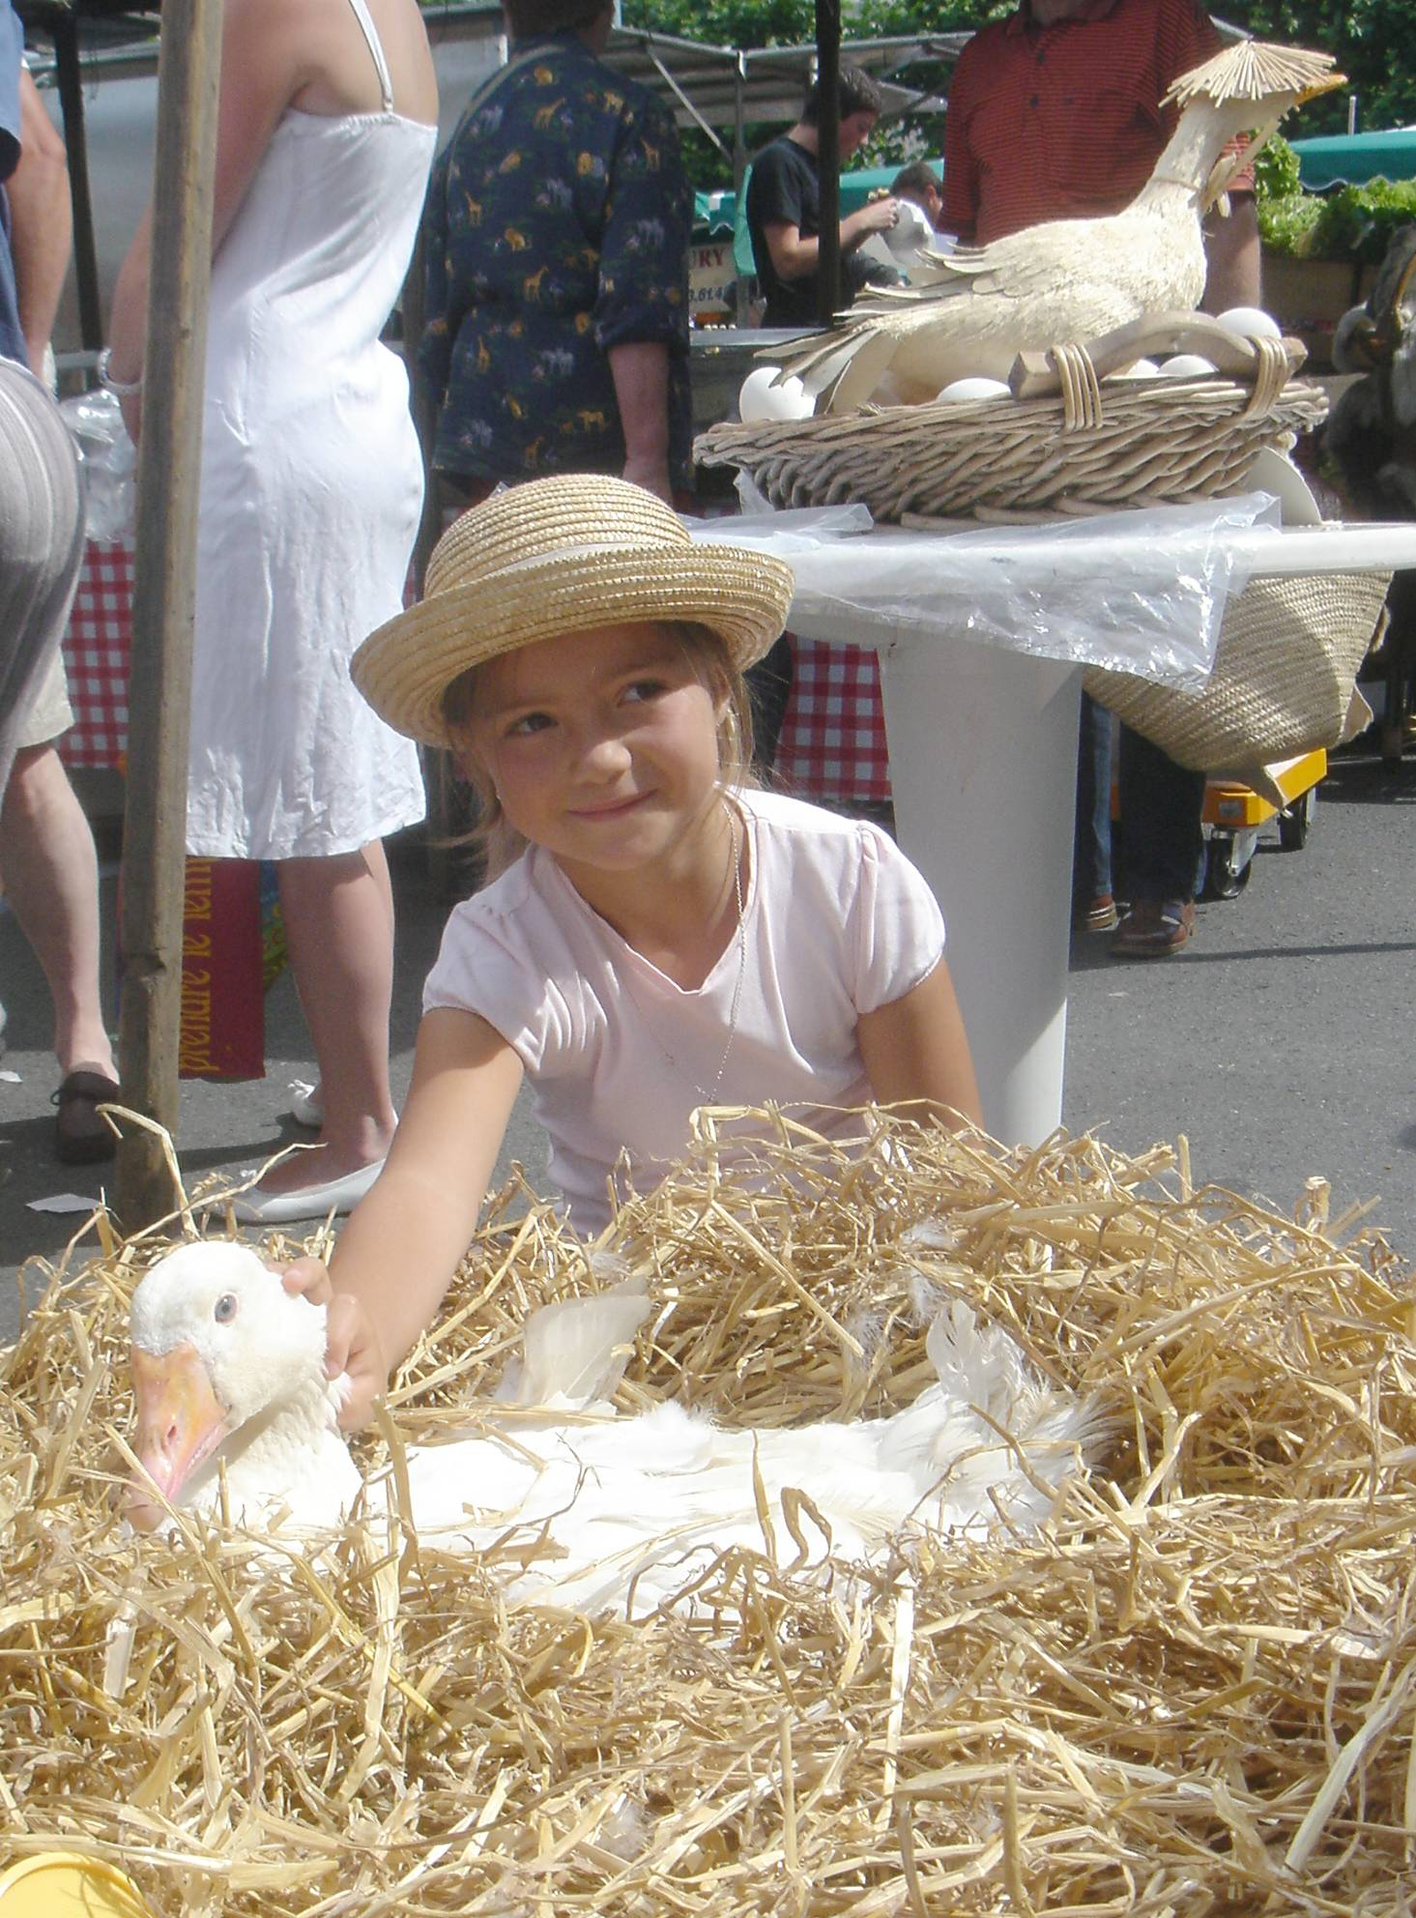

2007 Sophie, l’oie du marché de Cholet se porte bien

© tricotin.net/Histoires 12/09/07 0420

